РОССИЙСКАЯ ФЕДЕРАЦИЯ
Ханты-Мансийский автономный округ - Югра (Тюменская область)
город Радужный

Учебная мотивация обучающихся четвёртых классов

МБОУ СОШ № 5

Автор: | Комотина Валерия Владимировна  4 б класс  Муниципальное бюджетное общеобразовательное учреждение «Средняя общеобразовательная школа № 5» - «Школа здоровья и развития»
Руководитель: | Василенко Любовь Владимировна  учитель начальных классов  Муниципальное бюджетное общеобразовательное учреждение «Средняя общеобразовательная школа № 5» - «Школа здоровья и развития»

результате Радужный

Оглавление
Введение……………………………………………………..………………………………..…3
Глава 1.Что такое учебная мотивация?……………………………….…………......................4
Глава 2. Учебная мотивация: проблема и пути решения. ……………...………….……… 5-7
Заключение…………………………………………………………….…………………..…….8
Список литературы ……………………………… ………………………………..……………9
Приложения………………………………………………………………………………...10- 16

Введение.
Дети ходят в школу, чтобы получать знания и использовать их в будущем.
Приобретать знания школьникам помогают учителя.
В последнее время всё чаще можно услышать от учителей, что с каждым годом становится всё больше учеников, которые не желают учиться. Что и определило проблему моего исследования. Чтобы выяснить, имеется ли данная проблема в нашей школе, я обратилась с вопросом: «Как вы считаете, существует ли проблема учебной мотивации в нашей школе?» к учителям МБОУ СОШ № 5.
В опросе приняли участие 17 респондентов: 10 учителей младшей школы и 7 учителей, работающих со старшеклассниками. Все они отметили, что снижение мотивации обучающихся к учебно – познавательной деятельности является актуальной проблемой современной школы (Приложение I).
Поэтому я решила изучить эту проблему и выяснить, почему у моих сверстников пропадает желание учиться.
Цель исследования: исследовать мотивации учения обучающихся 4-х классов МБОУ СОШ № 5.
Всё это определило задачи исследования.
1. Проведение литературного анализа по теме учебной мотивации.
2. Подбор диагностического инструментария для исследования.
3. Проведение диагностического исследования и анализа интерпретации его результатов.
4. Составление конкретных рекомендаций четвероклассникам для повышения интереса к обучению.
Для реализации поставленных задач были применены следующие методы:
- изучение источников, обозначение тестируемой группы;
- тестирование, анкетирование;
- анализ полученных результатов: количественный и качественный.
Объект исследования: учебная мотивация.
Предмет исследования: учебная мотивация обучающихся 4 – ых классов МБОУ СОШ № 5.
Гипотеза исследования: у большинства четвероклассников школы № 5 высокий уровень учебной мотивации.
Новизна работы состоит в изучении уровней учебной мотивации четвероклассников МБОУ СОШ № 5.
Практическая значимость данной работы заключается в разработке рекомендаций по повышению учебной мотивации для обучающихся 4- ых классов.
Глава 1.
Что такое учебная мотивация?
Известно, что положительное или отрицательное отношение школьника к учению может быть причиной его успеваемости или неуспеваемости.
Даже если у детей интеллектуальные, социально-психологические и эмоционально-волевые компоненты обучения в школе на высоком уровне, без мотивационной готовности к учебной деятельности эти компоненты не могут решать большого значения. Именно внутренняя мотивация, ее настрой являются определяющим моментом успешного обучения.
Мотивация – это процесс, который побуждает и направляет поведение к достижению цели; эту цель мы считаем настолько для себя важной, что начинаем активно действовать для её достижения.
Учебная мотивация – это процесс, который запускает, направляет и поддерживает усилия, направленные на выполнение учебной деятельности.
В своей работе я буду опираться на классификацию уровней учебной мотивации Н.Г. Лускановой.
Условно всех учеников можно разделить на 5 уровней учебной мотивации:
1 – й уровень: максимально высокий уровень учебной мотивации, учебной активности.
2- й уровень: хорошая учебная мотивация.
3- й уровень: положительное отношение к школе, но школа привлекает больше внеучебной деятельностью.
4- й уровень: низкая учебная мотивация.
5 – й уровень: отрицательное отношение к школе.

Глава 2
Учебная мотивация: проблема и пути решения

Для выявления уровня учебной мотивации, мной был использован тест «Определение уровня учебной мотивации» Н.Г. Лускановой. (Приложение II)
В качестве тестируемых выступили четвероклассники МБОУ СОШ № 5. Выборка составила 85 человек.
Тест состоит из десяти вопросов. К каждому вопросу предлагается три варианта ответа. Нужно самостоятельно сделать свой выбор. После того, как тест был выполнен четвероклассниками, я обработала результаты.
Данные получились следующие: высокий уровень учебной мотивации показали 20% (17) четвероклассников. Они положительно относятся к школе, легко усваивают материал, внимательно слушают указания учителя и выполняют все поручения, проявляют интерес к самостоятельной работе по всем предметам.
Средний уровень учебной мотивации имеют 47% (40) обучающихся. Этим ребятам нравится учиться, но они сосредоточены на своих интересах, и выполнять самостоятельную работу могут не всегда.
Внешний уровень мотивации выявлен у 19% (16) моих сверстников. Такие ученики приходят в школу для общения с одноклассниками и учителями. Учёба их мало интересует.
Низкий уровень учебной мотивации имеют 14% (12) четвероклассников. Эти ребята к самостоятельным занятиям не проявляют интереса и нуждаются в постоянном контроле. Близких друзей у них среди одноклассников нет. (Приложение III)
Таким образом, мы узнали, что большая часть моих сверстников 67% (57) любят учиться и с радостью идут в школу. Остальные мои сверстники – это 33% (28) мало интересуются учёбой. (Приложение IV)
Что нужно сделать, чтобы у ребят с внешним и низким уровнем учебной мотивации появился интерес к учёбе? Я вместе с научным руководителем обратилась за советом к школьному психологу Дидык Галине Ивановне. Галина Ивановна объяснила мне, что нужно выяснить причины нежелания учиться, а потом выработать конкретные рекомендации.
Для выяснения причин нежелания учиться я решила вернуться к прежней анкете «Определение уровня учебной мотивации» Н.Г. Лускановой и провести качественный анализ, среди 28 ребят, которые показали внешний и низкий уровень учебной мотивации». Результаты получились такие:
Тревожность по отношению к школе испытывают – 11 (39%) ребят. Не нравятся некоторые школьные предметы – 7 (25%) ученикам. Испытывают учебную перегрузку – 19 (68%) четвероклассников. Домашние задания кажутся трудными – 20 (71%) ребятам. 8(29%) ребят считают, что у них мало друзей в классе. Не нравятся одноклассники – 10 (36%) ученикам. Испытывают трудности в общении 4 (14%) ребёнка. Ищут причины, чтобы прогулять уроки - 3 (11%) ученика. 9 (32%) четвероклассников считают, что родители не интересуются школьными делами своих детей и негативно высказываются в адрес школы. (Приложение V)
Проанализировав данные, полученные в ходе исследования, я узнала, что на учебную мотивацию четвероклассников влияют причины, которые можно объединить в четыре группы: личностные, коммуникативные, поведенческие, социальные. (Приложение VI)
Личностные причины: тревожность, неуверенность, учебные перегрузки, отсутствие интереса к определённым предметам, неумение планировать свой день (режим дня).
Коммуникативные причины: неумение общаться со сверстниками, отсутствие друзей.
Поведенческие причины: опоздания и пропуски уроков, невыполнение домашнего задания, невыполнение требований учителя.
Социальные причины: отсутствие интереса у родителей к школьным делам ребёнка, негативные высказывания родителями учащихся в адрес школы.
Выявленные причины несформированной учебной мотивации четвероклассников, позволили мне разработать рекомендации для повышения интереса к учёбе.
Следующим этапом моей работы стал совместный с научным руководителем выход на классные коллективы, где я ознакомила ребят с общими результатами анкетирования обучающихся, с причинами низкой учебной мотивации, с рекомендациями по повышению интереса к учёбе. (Приложение VII)
Рекомендации по повышению учебной мотивации
1. Научись планировать своё время (соблюдай режим).
2. Следи за своим здоровьем.
3. Всегда будь готов к уроку (учебные принадлежности, домашнее задание).
4. Внимательно слушай учителя на уроке.
5. Выполняй требования и инструкции учителя - это залог твоего успеха.
6. Спрашивай, если тебе не понятно, учитель обязательно всё объяснит.
7. Нужна помощь, умей её попросить у взрослых или одноклассников.
8. Расширяй свой кругозор: читай книги, энциклопедии. У тебя будет больше тем для поддержания беседы со сверстниками.
9. Делись школьными событиями с близкими тебе людьми.
10. Приходя в школу, не забывай дома хорошее настроение.
В ходе проделанной мною работы, я пришла к выводу: если школьник не проявляет к учёбе никакого интереса, нужно записать его в различные кружки, завлечь факультативами. Возможно, что внешкольные занятия, которые, как правило, проходят, в непринужденной или игровой форме, пробудят в нем интерес к какой-либо деятельности. Далее нужно помочь школьнику найти общее между его интересами и учёбой. Например, младший школьник, который желает хорошо разбираться в компьютере, должен знать, что для этого ему необходимо изучать информатику и математику.
Так же я считаю, что ребятам с внешним и низким уровнем учебной мотивации обязательно нужна специальная помощь, которую могут оказать учителя и школьный психолог.

Заключение

Исследование, проведённое мною, позволило сделать выводы:
1. Большая часть моих сверстников - 67% (57) любят учиться и с радостью идут в школу, а 33% (28) ребят мало интересуются учёбой, испытывают затруднения в учёбе.
2. Наличие 33% четвероклассников с внешним и низким уровнем мотивации подтверждает существование проблемы учебной мотивации в нашей школе.
3. На учебную мотивацию четвероклассников влияют причины, которые объединены в четыре группы: личностные, коммуникативные, поведенческие, социальные.
4. Обучающимся нужна педагогическая и психологическая помощь для повышения интереса к учебной деятельности.
Методы, применённые в ходе исследования, дали возможность частично доказать мне выдвинутую гипотезу: у четвероклассников школы № 5 высокий уровень учебной мотивации.
Выявленные причины несформированной учебной мотивации четвероклассников, позволили мне разработать рекомендации для повышения учебной мотивации. Конечным результатом моей работы стал буклет для обучающихся 4 –ых классов. В буклете содержатся рекомендации для повышения учебной мотивации.
Закончить мне хочется словами В. Сухомлинского: «В душе каждого ребенка есть невидимые струны. Если тронуть их умелой рукой, они красиво зазвучат».

Список литературы:
1. Битянова М.Р. Организация психологической работы в школе. М.: Генезис,2000
2. Бодалев А.А. Москва. «Педагогика». 1989 г.
3. Гребѐнкин Е.В. Профилактика агрессии и насилия в школе: учебно-методический комплекс. - Ростов н/Дону.: Феникс, 2006.
4. Ильин Е.П. Мотивация и мотивы. Санкт-Петербург. 2000 г
5. Овчарова Р.В. Справочная книга для школьного психолога. Москва. «Просвещение». 1996 г.
6. Краткий психологический словарь /Ред.-сост. К 78 Л.А. Карпенко; Под общ. ред. А.В. Петровского, М.Г. Ярошевского. – Ростов н/Д..: изд-во "Феникс", 1998 г.
7. Коблик Е.Г. Первый раз в пятый класс. М.: Генезис,2007.

Приложение 1.

«Как вы считаете, существует ли проблема учебной мотивации в нашей школе?»

В опросе приняли участие 17 респондентов

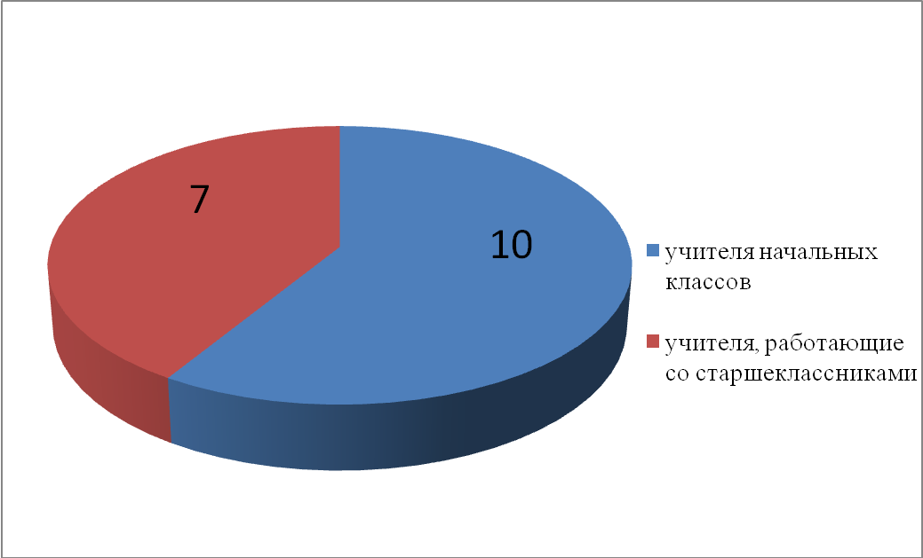

Приложение 2
Тест «Определение уровня учебной мотивации»

Инструкция: Выбери один из трёх предъявляемых ответов
(наиболее тебе подходящий) на поставленный вопрос, отметь его галочкой.
1. Тебе нравится в школе?
а) не очень б) нравится в) не нравится
2. Утром, когда ты просыпаешься, ты всегда с радостью идёшь в школу или тебе часто хочется остаться дома?
а) чаще хочется остаться дома б) бывает по-разному в) иду с радостью
3. Если бы учитель сказал, что завтра в школу не обязательно приходить всем ученикам, что желающие могут остаться дома, ты пошёл бы в школу или остался дома?
а) не знаю б) остался бы дома в) пошёл бы в школу
4. Тебе нравится, когда у вас отменяют какие-нибудь уроки?
а) не нравится б) бывает по-разному в) нравится
5. Ты хотел бы, чтобы тебе не задавали домашних заданий?
а) хотел бы б) не хотел бы в) не знаю
6. Ты хотел бы, чтобы в школе остались одни перемены?
а) не знаю б) не хотел бы б) хотел бы
7. Ты часто рассказываешь о школе родителям?
а) часто б) редко в) не рассказываю
8. Ты хотел бы, чтобы у тебя был менее строгий учитель?
а) точно не знаю б) хотел бы в) не хотел бы
9. У тебя в классе много друзей?
а) мало б) много в) нет друзей
10. Тебе нравятся твои одноклассники?
а) нравятся б) не очень в) не нравятся

Приложение 3

Определение уровня учебной мотивации.

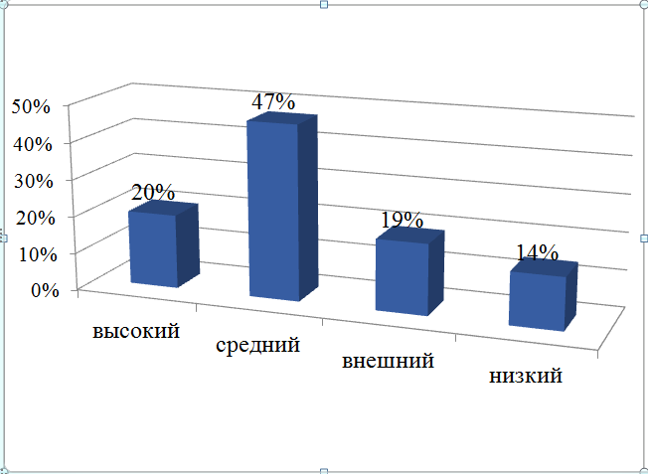

Приложение 4

Отношение четвероклассников МБОУ СОШ № 5 к учёбе.

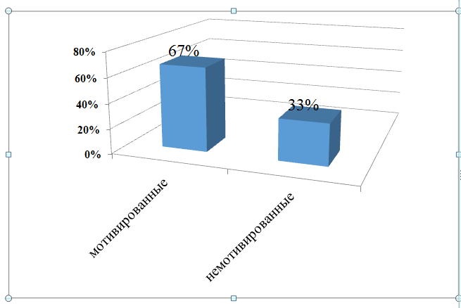

Приложение 5

Причины падения учебной мотивации у четвероклассников МБОУ СОШ № 5.

Причины падения учебной мотивации | Количество четвероклассников
Повышенный уровень тревожности | 11 (39%)
Не нравятся некоторые школьные предметы | 7 (25%)
Испытывают учебные перегрузки | 19 (68%)
Домашние задания кажутся трудными | 20 (71%)
Мало друзей в классе | 8 (29%)
Не нравятся одноклассники | 10 (36%)
Испытывают трудности в общении | 4 (14%)
Ищут причины, чтобы прогулять уроки | 3 (11%)
Родители не интересуются школьными делами своих детей и негативно высказываются в адрес школы | 9 (32%)

Приложение 6
Причины падения учебной мотивации у четвероклассников МБОУ СОШ № 5.

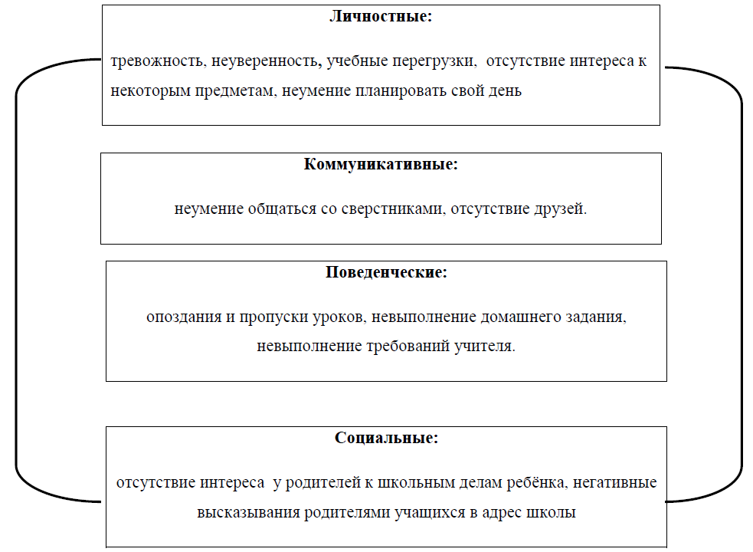

1. Твоё рабочее место должно быть удобным, привлекательным и располагать к интеллектуальной деятельности.  2. Когда ты приступаешь к выполнению каких-либо занятий, то на столе должен быть рабочий порядок. Сначала его организуют родители, потом они делают это вместе с тобой, а затем ты научишься наводить порядок сам.  3. Следует отводить на приготовление домашних заданий 1,5 – 2 часа. Научись распределять время. Вместе с родителями составь режим дня.  4. Посещай, различные секции и кружки, пробуй свои способности и находи свои интересы.  5. Если не знаешь или не можешь разобраться в своих способностях и интересах обратись за помощью к родителям, учителю или школьному психологу. | Рекомендации по повышению учебной мотивации обучающихся  Автор: Комотина Валерия Владимировна  4Б класс  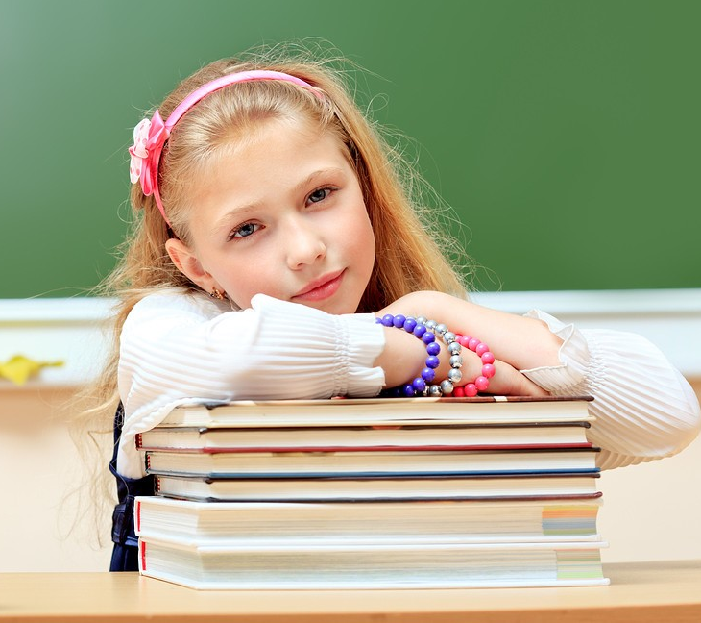  МБОУ СОШ № 5 | 6. Используй технику самоподдержки:  Я верю, что Я УНИКАЛЬНЫЙ и неповторимый.  Я верю, что Я могу доставлять РАДОСТЬ себе и другим.  7. Всегда будь готов к уроку (учебные принадлежности, домашнее задание).  8. Внимательно слушай учителя на уроке.  9. Выполняй требования и инструкции учителя - это залог твоего успеха.  10. Спрашивай если тебе не понятно, учитель обязательно тебе объяснит.  11. Нужна помощь, умей её попросить у взрослых или одноклассников.  12. Расширяй свой кругозор: читай книги, энциклопедии. У тебя будет больше тем для поддержания беседы со сверстниками.  13. Делись школьными событиями с близкими тебе людьми.

